 | Conteúdo
Introdução | Este relatório tem como objetivo avaliar a acessibilidade, performance, boas práticas e SEO do site http://lojaebac.ebaconline.art.br/, utilizando a ferramenta. Abaixo, seguem os resultados obtidos, acompanhados de evidências visuais e sugestões de melhorias.

Exercício 1: Relatório de acessibilidade
Acesse o site http://lojaebac.ebaconline.art.br/
- Faça um relatório de acessibilidade em um documento word;
- Use alguma das ferramentas apresenta em aula (lighthouse, wave, axe, etc);
- Deve ser considerado minimamente a Acessibilidade (navegabilidade), Performance, Boas práticas, SEO, mas fique a vontade para colocar elementos a mais;
- Use evidências ( imagens) para relatar os itens avaliados;
- Ao final faça um relatório com sua percepção sobre a acessibilidade do site. Avalie tudo o que deve ser melhorado para o site atingir um nível AAA;

DESEMPENHO:
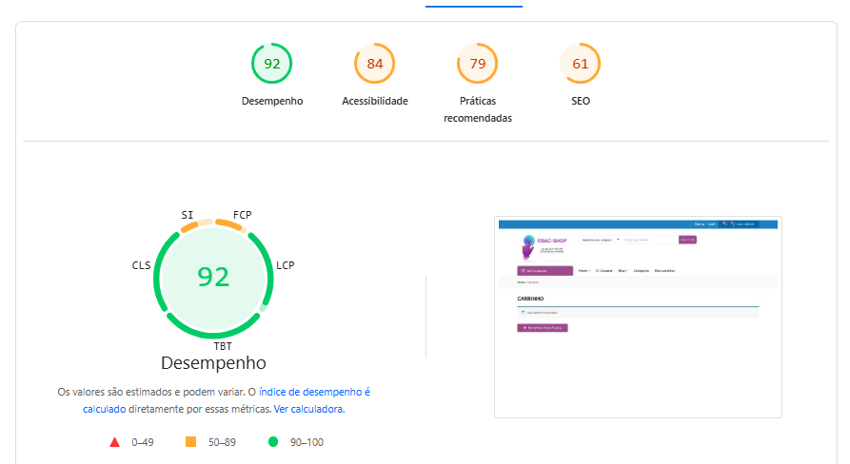
A análise de performance indicou um bom tempo de carregamento inicial.
Porém no diagnóstico apresenta algumas situações em que o código deveria ser reduzido para que haja uma maior rapidez no carregamento das páginas.
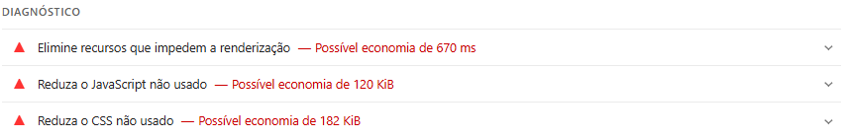
ACESSIBILIDADE:

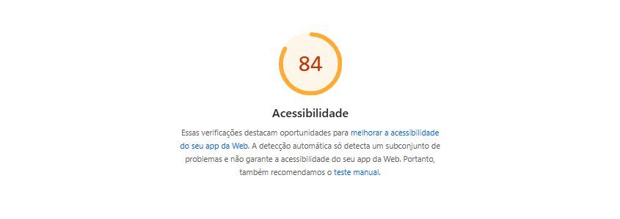
A pontuação de acessibilidade foi 84, indicando uma boa base, mas com melhorias necessárias:
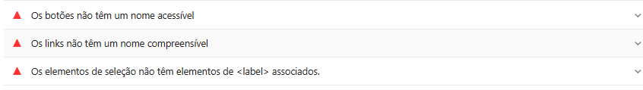
Um dos pontos muito importante sobre a acessibilidade seria sobre o usuário que utiliza um leitor de tela (pessoa com deficiência visual) ouvirá apenas "botão" sem saber o que ele faz buscar? enviar? abrir menu?.
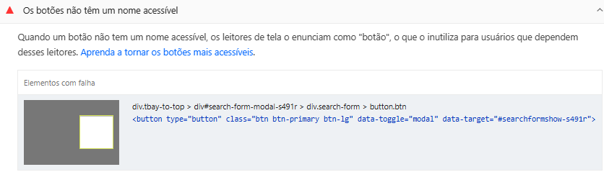
BOAS PRÁTICAS:

A pontuação em boas práticas foi de 79: O problema que deve ser melhorado é o fato do site não possuir HTTPS isso prejudica e muito os dados dos usuários pois o site lida com muitos dados sensíveis.
Essa falha comprometem a segurança do site e a confiança do usuário.
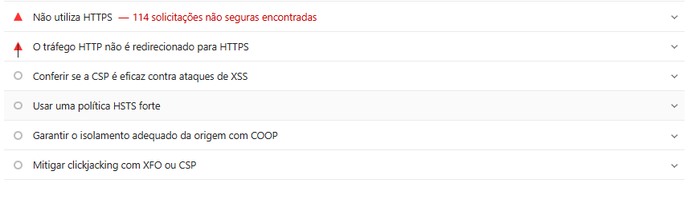

SEO:
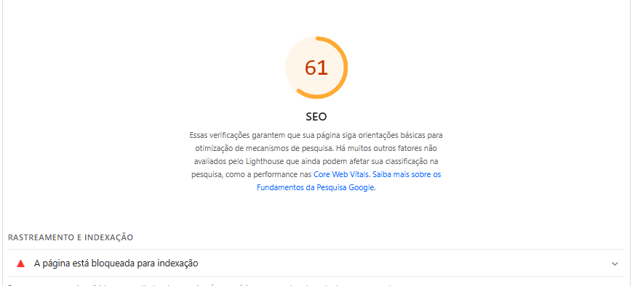
A pontuação de SEO foi 61, considerada baixa.
O site da loja EBAC não está aparecendo nas buscas do Google porque está bloqueado para isso. Além disso, falta uma descrição que explique do que se trata o site nos resultados de pesquisa. Corrigir esses dois pontos vai ajudar o site a ser encontrado com mais facilidade e atrair mais visitantes.

Exercício 2: Alteração do front viaDevTools
- Acesse o mesmo site: http://lojaebac.ebaconline.art.br/
- Adicione produtos para compra e acesse o carrinho (conforme explicado no vídeo);
- Abra a ferramenta DevTools, com a opção Elements.
- Mude as características do site, como cores, nomes, tamanho, alinhamento, etc.;
- Tire um print da página e coloque no documento para envio.

ANTES:
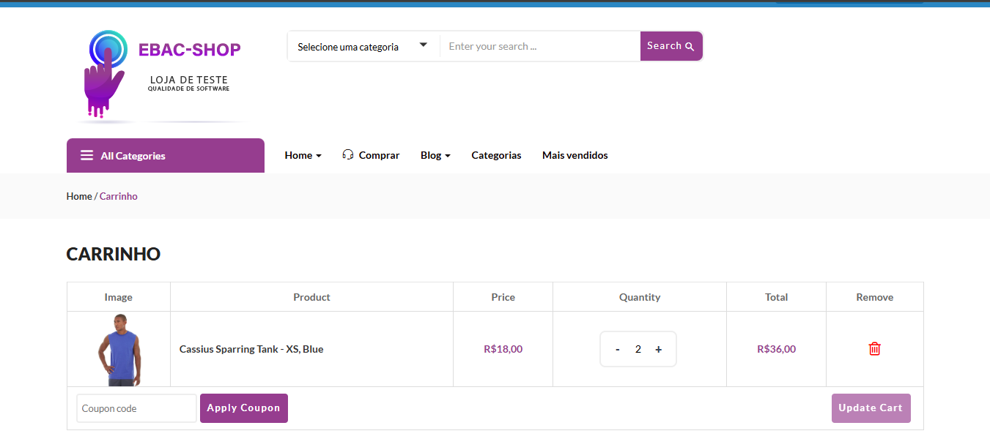
DEPOIS:
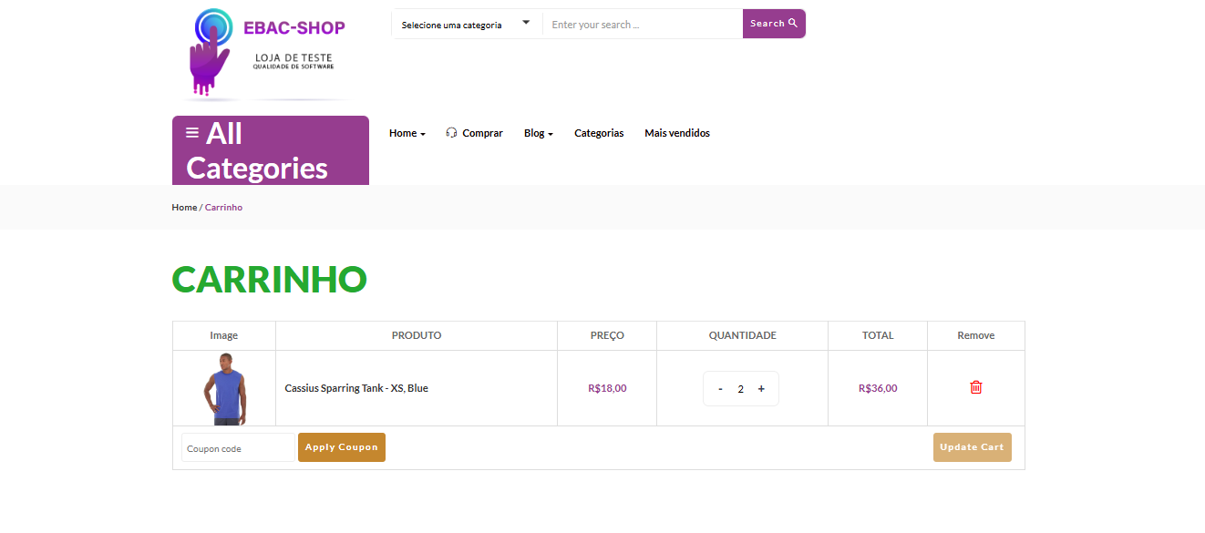

Conclusão
O site lojaebac.ebaconline.art.br apresenta um desempenho satisfatório e estrutura funcional. No entanto, para que ele atinja um nível de acessibilidade AAA. são necessárias algumas melhorias significativas:
- Código pode ser reduzido para melhorar o desempenho.
- Botões sem rótulo dificultam o uso por leitores de tela.
- Falta HTTPS, o que compromete a segurança.
- Site bloqueado para indexação e sem descrição.
- Melhorias nesses pontos ajudam o site a se aproximar do nível AAA. Ao priorizar essas mudanças.

